Correction du DS n°3 du 12/01/05 :

Chimie

I 1) a) L'acide salicylique est une espèce chimique naturelle puisqu'il est contenu dans les feuilles de saule.

b) Le nom de l'espèce chimique contenue dans l'aspirine est l'acide acétylsalicylique, un dérivé de l'acide salicylique.

c) L'aspirine est une espèce chimique de synthèse sa première synthèse ayant été effectuée en 1899 par Hoffmann.

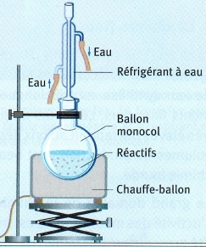
- a) L'acide sulfurique n'étant pas consommé, il ne participe donc pas à la réaction (on verra plus tard qu'il joue le rôle de catalyseur, c'est-à-dire que sa présence accélère la réaction). Les réactifs sont donc : l’acide salicylique et l’anhydride acétique. Le produit de la réaction est l'aspirine ou acide acétylsalicylique.
Schéma 1

b) La synthèse de l'aspirine est effectuée par réaction de l’acide salicylique et de
l’anhydride acétique l’un des produits de la réaction est l’aspirine.

c) Le montage utilisé (avec un réfrigérant vertical) est le montage à reflux (cf ci contre).

3) a) La technique de chromatographie est utilisée pour caractériser une EC.
Un support (papier filtre, couche de silice) sur lequel on dépose les produits à
étudier est introduit dans une cuve contenant un fond d'éluant (solvant choisi en
fonction des espèces étudiées). Celui-ci migre sur le support et emporte les espèces
chimiques à des vitesses différentes. Après révélation, on observe sur le
chromatogramme des tâches caractéristiques des espèces chimiques étudiées.
La hauteur relative de ces tâches (déterminée par calcul du rapport frontal) permet
de déterminer les composants d'un mélange.

b) Après examen du chromatogramme, on peut affirmer que si la synthèse de
l'aspirine a été réalisée, le produit obtenu n'est pas de l'aspirine pure puisqu'une autre espèce chimique est présente dans la solution d'aspirine de synthèse (on observe deux tâches sur le chromatogramme). Il est possible d'affirmer que cette deuxième espèce n'est pas l'acide salicylique puisque le rapport frontal de la deuxième tâche est différent de celui de l'acide salicylique pur. Il a donc été totalement consommé lors de la réaction.

Physique

III 1) a) La lumière provenant de l'étoile donne un spectre de raies d'absorption.
b) Le fond continu de ce spectre est le spectre de la lumière blanche. Cette lumière est émise par le cœur de l’étoile. Les traits sombres quant à eux correspondent aux radiations absorbées par les éléments chimiques présents dans l'atmosphère de l'étoile, que l'on appelle la chromosphère.
2) a) Les éléments chimiques donnent un spectre de raies d'émission.
b) L'élément chimique contenu dans la couche superficielle de l'étoile (chromosphère) est l'élément B. On sait en effet qu'un élément chimique ne peut absorber que les radiations qu'il est capable d'émettre. Or les spectres des éléments A et B sont à la même échelle que le spectre de l'étoile et les longueurs d'onde des radiations émises par l'élément B correspondent aux raies absorbées dans le spectre de l'étoile puisqu'elles sont à la même position.
IV 1) Voir schéma 5.
2) Le sinus est fonction de l'angle, sa valeur est toujours comprise entre -1 et 1.
Sauf à oublier de commuter sa calculatrice en mode degré, on obtient les résultats donnés dans le tableau ci-dessous.
i (degré) | 0 | 10 | 20 | 30 | 40 | 50 | 60 | 70 | 80
r (degré) | 0 | 7 | 13 | 19,5 | 25,5 | 31 | 35 | 39 | 41
sin i | 0 | 0,173 | 0,342 | 0,5 | 0,643 | 0,766 | 0,866 | 0,939 | 0,984
sin r | 0 | 0,12 | 0,22 | 0,33 | 0,43 | 0,51 | 0,57 | 0,62 | 0,65

.
Schéma 5

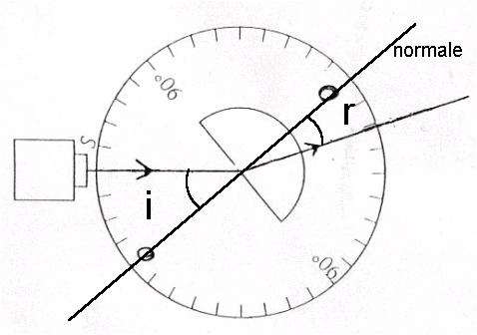

3) Voir schéma 6

Schéma 6

4) La loi de Descartes lie l'angle d'incidence i et l'angle réfracté r en faisant intervenir les indices de réfraction des 2 milieux traversés. La formule qui en résulte est :
n_{1 *} sin(i) = n_{2 *} sin(r)

où n₁ est l'indice de réfraction du premier milieu transparent traversé
et n₂ est l'indice de réfraction du deuxième milieu transparent traversé.

Cette formule implique la proportionnalité des sinus des angles ; proportionnalité également mise en évidence par la droite passant par l'origine obtenue dans la question 3.
5) Dans le cadre de notre expérience, le rayon lumineux sortant de la source traverse tout d'abord l'air de la pièce dont on sait que l'indice est 1,00.
Attention : Le vide est, comme son nom l'indique, vide de toute matière. Il n'y a dans le vide idéal, pas un atome, pas une molécule (en réalité, l'espace intersidéral n'est pas rigoureusement vide puisqu'on y trouve 1 atome par mètre cube), Si le premier milieu était du vide, nous ne pourrions y respirer. Nous verrons bientôt (chapitre 10 du livre) que dans 24 litres d'air, il y a 6,022.10²³ entités chimiques. C'est très loin d'être le vide. L'indice de l'air est en fait, légèrement différent de 1 : il vaut 1,0003 ☺.
6) L'utilisation de la troisième loi de Descartes et du graphique nous permet de déterminer l'indice de réfraction du deuxième milieu. Il nous suffit en effet, de choisir un point de la droite obtenue ((sin25,5 = 0,43 ; sin40 = 0,643) par exemple) et de se souvenir que n₁ = 1. On obtient donc : 1*sin40 = n₂*sin25,5 et donc 1*0,643 = n₂*0,43. D'où n₂ = 0,643/0,43 = 1,495.

7) D'après la liste qui nous est donnée, on voit que seules deux espèces chimiques correspondent à cette valeur, le verre et le toluène. Mais le toluène est liquide à température ambiante et ne peut donc pas être le constituant du demi-cylindre. Ce demi-cylindre est donc en verre.

8) L’indice du diamant étant n=2,4 alors d’après la formule de l’indice n=c/v on peut déterminer la valeur de la vitesse de la lumière dans le diamant.
On peut donc écrire que v=c/n=3,00.10⁸/2,4=1,25.10⁸ m/s

